UNIVERSIDADE TECNOLÓGICA FEDERAL DO PARANÁ

CIÊNCIA DA COMPUTAÇÃO

THIAGO FELIPE MOSSON TEIXEIRA

**SOFTWARE PARA UMA CAFETERIA: DOCUMENTAÇÃO FORMAL**

TRABALHO APRESENTADO PARA A MATÉRIA DE ENGENHARIA DE SOFTWARE

MEDIANEIRA

2015

THIAGO FELIPE MOSSON TEIXEIRA

**SOFTWARE PARA UMA CAFETERIA: DOCUMENTAÇÃO FORMAL**

Trabalho apresentado à disciplina Engenharia de software, do curso de Ciência da Computação, da Universidade Tecnológica Federal do Paraná – UTFPR, como requisito parcial para a obtenção de nota semestral.

Orientador: Prof. M.e Juliano Rodrigo Lamb

MEDIANEIRA

2015

# **SUMÁRIO**

1. **VISÃO GERAL DO SISTEMA 4**
2. **REQUISITOS DO SISTEMA 5**
3. **CASOS DE USO DO SISTEMA** 
   1. **DIAGRAMA DE CASOS DE USO 8**
4. **DIAGRAMA DE SEQUÊNCIA 9**

# **VISÃO GERAL DO SISTEMA**

|  |
| --- |
| **Sistema Padaria**  Visão Geral do Sistema  É proposto o desenvolvimento de um sistema de controle de vendas para uma padaria. O objetivo do software é gerenciar as vendas, gerenciar o estoque, gerenciar a validade dos produtos e providenciar maior controle das contas da empresa, bem como as contas dos clientes que possuem cartões de fidelidade. A cafeteria vende salgados e doces - vendidos por unidade e por quilos -, bebidas enlatadas e feitas na hora, e no horário de almoço oferta um cardápio com massas e carnes. O sistema deverá calcular o valor de cada venda realizada, dar baixa no estoque e no caso de cliente com cartão de fidelidade deverá ser adicionado o valor à sua conta cadastrada no sistema. O sistema deve verificar a situação de inadimplência do cliente no momento do seu cadastro. O sistema deve possibilitar o envio de e-mails para clientes com pagamentos atrasados, bem como impedir o cliente de realizar novas compras com o seu cartão no caso de falta de pagamentos. No momento em que algum produto estiver vencido, o software deverá apresentar uma mensagem de alerta avisando quais produtos devem ser retirados das prateleiras. |

Quadro 1 - Visão Geral do Sistema.

# **REQUISISTOS DO SISTEMA**

|  |  |  |  |  |  |
| --- | --- | --- | --- | --- | --- |
| F1 Manter Clientes | | Oculto(..) | | | |
| **Descrição:** O sistema deverá poder registrar, excluir, e gerenciar cadastros de clientes. | | | | | |
| **Requisitos Não-Funcionais** | | | | | |
| **Nome** | **Restrição** | | **Categoria** | **Desejável** | **Permanente** |
| **NF 1.1 –** Campos de cadastro do Cliente | O Cliente deverá apresentar, no momento do seu cadastro, informações como: Nome, CPF, RG, endereço, etc. | | Interface | (x) | (x) |
| **NF 1.2 –** Identificação do Funcionário | O cadastro só poderá ser realizado ou alterado por um funcionário com nível de sistema maior que 3. | | Segurança | (x) | (x) |
| **NF 1.3 –** Registro de Dependentes | No momento do cadastro, o cliente poderá citar pessoas que poderão realizar compras utilizando o seu cadastro. | | Interface | (x) | ( ) |
|  |  | |  |  |  |

|  |  |  |  |  |  |
| --- | --- | --- | --- | --- | --- |
| F2 Manter Produtos | | Oculto(..) | | | |
| **Descrição:** O sistema deverá poder registrar, excluir, e gerenciar os produtos. | | | | | |
| **Requisitos Não-Funcionais** | | | | | |
| **Nome** | **Restrição** | | **Categoria** | **Desejável** | **Permanente** |
| **NF 2.1 –** Identificação do Produto | Cada produto será identificado por um código de barras. | | Interface | (x) | (x) |
| **NF 2.2 –** Identificação do Funcionário | O cadastro só poderá ser realizado ou alterado por um funcionário com nível de sistema maior que 3. | | Segurança | (x) | (x) |
| **NF 2.3 –** Informar validade | No momento do cadastro do produto, deverá ser informada a data de validade do mesmo. | | Interface | (x) | ( ) |
| **NF 2.4 –** Avisar Validade Expirada | Quando a validade de um produto expirar, o sistema deverá abrir uma mensagem avisando do problema. | | Interface | ( ) | (x) |
|  |  | |  |  |  |

|  |  |  |  |  |  |
| --- | --- | --- | --- | --- | --- |
| F3 Manter Funcionários | | Oculto(..) | | | |
| **Descrição:** O sistema deverá poder registrar, excluir, e gerenciar cadastros de funcionários. | | | | | |
| **Requisitos Não-Funcionais** | | | | | |
| **Nome** | **Restrição** | | **Categoria** | **Desejável** | **Permanente** |
| **NF 3.1 –** Campos de Cadastro do Funcionário | O Funcionário deverá apresentar, no momento do seu cadastro, informações como: Nome, CPF, RG, endereço, etc. | | Interface | (x) | (x) |
| **NF 3.2 –** Identificação do Funcionário | O cadastro só poderá ser realizado ou alterado por um funcionário com nível de sistema maior que 3. | | Segurança | (x) | (x) |
|  |  | |  |  |  |

|  |  |  |  |  |  |
| --- | --- | --- | --- | --- | --- |
| F4 Realizar Venda | | Oculto(..) | | | |
| **Descrição:** O sistema deverá registrar todas as vendas efetuadas, adicionando o valor da venda à conta do cliente, caso este possua um cadastro. | | | | | |
| **Requisitos Não-Funcionais** | | | | | |
| **Nome** | **Restrição** | | **Categoria** | **Desejável** | **Permanente** |
| **NF 4.1 –** Identificação do Cliente | Os clientes com cadastros serão identificados por um cartão de fidelidade. | | Interface | (x) | (x) |
| **NF 4.2 –** Identificação do Funcionário | A venda só poderá ser realizada por um funcionário com nível de sistema maior que 2. | | Segurança | (x) | (x) |
| **NF 4.3 –** Formas de pagamento | O sistema deverá oferecer a possibilidade para vendas com diversas formas de pagamento. | | Interface | (x) | ( ) |
| **NF 4.4 –** Campos Necessários para Venda | Para realizar a venda deverão ser informados os produtos e as respectivas quantidades. | | Interface | (x) | (x) |
|  |  | |  |  |  |

|  |  |  |  |  |  |
| --- | --- | --- | --- | --- | --- |
| F5 Manter Débitos dos Clientes | | Oculto(..) | | | |
| **Descrição:** O sistema deverá gerenciar os débitos dos clientes que possuírem o cartão de fidelidade. | | | | | |
| **Requisitos Não-Funcionais** | | | | | |
| **Nome** | **Restrição** | | **Categoria** | **Desejável** | **Permanente** |
| **NF 5.1 –** Gerar e-mails automáticos | O sistema deverá enviar e-mails para os clientes com débitos pendentes a cada 30 dias, informando a situação da conta. | | Interface | (x) | (x) |
| **NF 5.2 –** Gerar boleto | Os clientes com débitos deverão ter a possibilidade de gerar um boleto para quitar o débito de sua conta. | | Interface | (x) | (x) |
| **NF 5.3 –** Parcelar o débito | O sistema deve oferecer a possibilidade de o cliente parcelar o seu débito. | | Interface | (x) | ( ) |
| **NF 5.4 –** Cadastrar Inadimplentes no SERASA | Caso o cliente fique mais de 60 dias com débitos em sua conta, o sistema deverá cadastrar o mesmo como inadimplente no SERASA. | | Interface | (x) | (x) |
|  |  | |  |  |  |

1. **CASOS DE USO DO SISTEMA**
   1. **DIAGRAMA DE CASOS DE USO**

Na figura 1, o diagrama de classes do sistema para a Cafeteria:

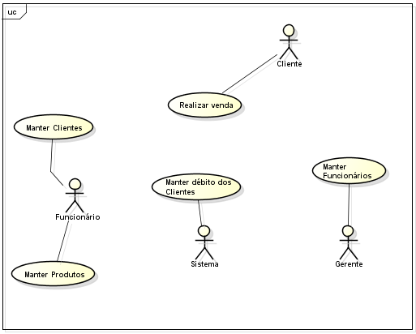

Figura 1 - Diagrama de casos de uso.

1. **DIAGRAMA DE SEQUÊNCIA**

Na figura 1, o diagrama de classes do sistema para a Cafeteria:

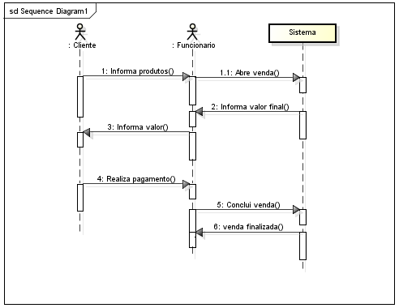

Figura 2 - Diagrama de sequência